Obsah

Co jsou digitální kompetence? 2

Jaká je souvislost mezi digitálními kompetencemi, sportem a koníčky? 4

Case study - @homeWork 5

Vzdělávací aktivita - Zkoumání technologií ve sportu a koníčcích 7

Další čtení nebo studijní materiály 9

# Co jsou digitální kompetence?

Čtvrtá průmyslová revoluce probíhá právě teď a je poháněna cloudem, sociálními sítěmi, mobilními zařízeními, internetem věcí a umělou inteligencí. Stejně jako v případě předchozích tří revolucí, z nichž každá přinesla pokrok parního stroje, věk vědy a masové výroby a nástup digitálních technologií, se svět kolem nás zásadně změnil. Digitální transformace je na vzestupu a ovlivňuje všechna myslitelná odvětví. V důsledku toho jsou digitální kompetence nezbytné pro zapojení do dnešní společnosti a ekonomiky. 

Digitální kompetence, známé také jako digitální gramotnost nebo digitální dovednosti, lze popsat jako schopnost vyhledávat, hodnotit, používat, sdílet a vytvářet obsah pomocí digitálních zařízení, jako jsou počítače a chytré telefony. Zahrnuje širokou škálu dovedností, znalostí a postojů, které jednotlivcům umožňují sebevědomě a kvalifikovaně komunikovat a účastnit se digitálního světa. Může to znít jednoduše, ale jde o víc než jen o surfování po internetu.

S tím, jak se technologie stávají středobodem našeho života a jak roste naše závislost na internetu a digitální komunikaci, jsou digitální dovednosti potřebné na pracovišti i v životě obecně o něco pokročilejší. Podle Evropského rámce digitálních kompetencí pro občany, známého také jako DIGCOMP, existuje pět oblastí, které popisují, co znamená být "digitálně zdatný": Zpracování informací, komunikace, tvorba obsahu, bezpečnost a řešení problémů.

Podle Eurostatu mělo v roce 2021 v EU 54 % lidí ve věku 16 až 74 let alespoň základní celkové digitální dovednosti. Existuje několik způsobů rozvoje digitálních dovedností, které nezahrnují absolvování tradičních univerzitních programů. Na internetu je obrovské množství informací na jakékoli téma, na které si vzpomenete, a můžete zde najít spoustu materiálů pro samostudium a spojit se s profesionály ve svém oboru. Chcete-li získat strukturovanější zkušenosti, můžete prozkoumat bezplatné online kurzy, kde se můžete učit vlastním tempem.

# Jaká je souvislost mezi digitálními kompetencemi, sportem a koníčky?

Rozvíjení digitálních dovedností prostřednictvím sportu a koníčků může být pro dospělé příjemným a efektivním způsobem, jak si zlepšit své technologické dovednosti. Jak tedy můžete spojit sport a koníčky s digitálními dovednostmi? 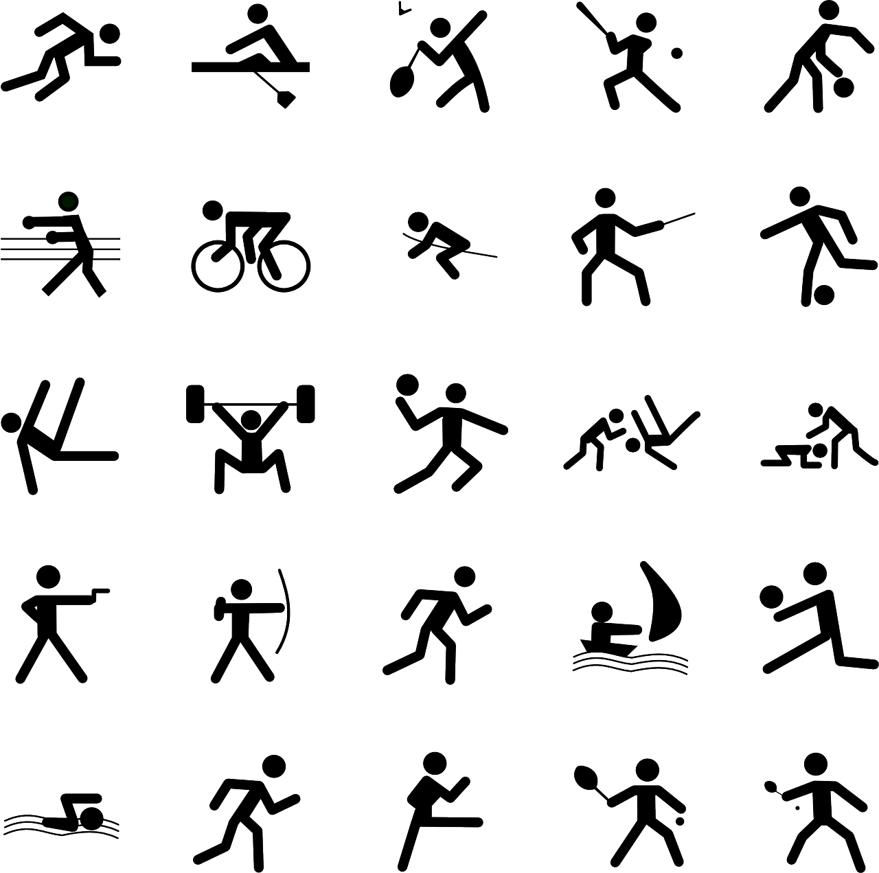

Pokud jste sportovní nadšenec, máte k dispozici virtuální tréninkové programy. Tyto online kurzy nabízejí odborné vedení a tipy pro zlepšení dovedností a technik v různých sportech. Pro rekreanty lze mnoho sportovních a fitness aktivit doplnit pomocí fitness aplikací a nositelných technologií. Pomocí fitness aplikací můžete sledovat své pokroky, stanovovat si cíle a analyzovat údaje o výkonech pomocí aplikací a zařízení, které se synchronizují s vašimi aktivitami.

Můžete se také přihlásit do online kurzů nebo seminářů souvisejících se sportem a získat nové dovednosti vlastním tempem.

Pokud dáváte přednost koníčkům, jako je vaření, zahradničení nebo kutilské projekty, můžete si stáhnout online výukové programy a videonávody. Platformy, jako je YouTube, nabízejí nepřeberné množství instruktážního obsahu, který vám pomůže zlepšit dovednosti a naučit se nové techniky. Pomocí technologií se můžete naučit připravit exotický pokrm, vypěstovat rostliny ze semen, pořídit profesionální fotografie nebo se stát odborníkem na interiérový design a naučit se sádrokartonářské práce - možností je nekonečně mnoho!

Zapojením do skupin a fór na sociálních sítích věnovaných sportům a koníčkům můžete získat příležitosti ke spojení s podobně smýšlejícími jedinci. Můžete si vyměňovat znalosti, hledat rady a učit se ze zkušeností druhých. Můžete najít online komunity a platformy, které jsou specifické pro určité koníčky, jako je fotografování, malování nebo práce se dřevem, kde můžete sdílet svou práci, diskutovat o ní, získávat zpětnou vazbu a učit se od ostatních.

Pomocí blogů a vytváření obsahu můžete zaznamenávat své sportovní a zájmové aktivity a zveřejňovat je online.

Digitální sportovní simulace a videohry mohou zlepšit strategické myšlení, koordinaci rukou a očí a schopnost řešit problémy. Zapojení do sportovních her může být zábavným způsobem, jak zlepšit digitální kompetence.

Pokud jste soutěživý typ, můžete se účastnit virtuálních sportovních výzev nebo akcí, které využívají digitální platformy a soutěží s ostatními na celém světě. To podporuje smysl pro kamarádství a povzbuzuje dospělé, aby posouvali své hranice.

Existuje tedy spousta způsobů, jak začlenit digitální nástroje a platformy do svých sportů a koníčků. Vyberte si některé z nich a udělejte svůj vzdělávací proces dynamičtějším a poutavějším!

# Case study - @homeWork

Erasmus projekt [@homeWork](https://erasmus-plus.ec.europa.eu/hr/projects/search/details/2016-1-TR01-KA204-034403) si klade za cíl posílit postavení neaktivních žen a žen v domácnosti tím, že zlepší jejich dovednosti v používání chytrých telefonů, tabletů a počítačů. Projekt se zaměřuje na to, aby jim umožnil rozvíjet kompetence v oblasti módního návrhářství jako koníčku. Dvoufázové online školení využívá avatary jako výukový nástroj k dosažení svých cílů.

Projekt má dva hlavní cíle. Prvním je vytvořit vzdělávací obsah, který zlepší technologické dovednosti neaktivních žen a umožní jim lépe využívat chytrá zařízení a počítače. Kromě toho je cílem projektu poskytnout e-learningový obsah, který je povede k rozvoji kompetencí v oblasti módního návrhářství pro jejich zájmové účely. Druhým cílem je vytvořit online průvodce, který účastníkům umožní využívat web a sociální média pro jejich zájmovou činnost v oblasti módního návrhářství. Cílem tohoto průvodce je vytvořit škálovatelnou a přizpůsobitelnou platformu, která zůstane kompatibilní se současnými i budoucími technologiemi, včetně audio/video a herních funkcí, a to vše podpořené e-školícím a průvodcovským obsahem založeným na avatarech. Projekt šíří své výstupy prostřednictvím nevládních organizací zaměřených na ženy v celé Evropě a organizuje vzájemné workshopy, aby maximalizoval svůj dopad.

Projekt se zaměřuje zejména na neaktivní ženy, tedy na ty, které nejsou zaměstnané ani aktivně nehledají zaměstnání z důvodu osobních nebo rodinných povinností. Mezi cílovou skupinu patří například mladé ženy pečující o novorozence. Projekt zdůrazňuje význam koníčků v životě každého člověka, zejména těch, kteří jsou uzavřeni doma, neboť koníčky pomáhají odbourávat stres, bojují proti nudě a podporují mladistvé smýšlení.

Ženy obecně mají přirozený sklon k módě a baví je navrhovat takové aspekty svého života, jako je výzdoba domácnosti, oblékání a líčení. Projekt se snaží organizovat a zlepšit tuto činnost tím, že podporuje účastníky ve využívání technologických nástrojů, mobilních zařízení, tabletů, sociálních médií a webových platforem ke zvýšení jejich kompetencí a potěšení z jejich koníčků. Výsledkem je, že účastníci pociťují pozitivní účinky na své celkové dovednosti a stávají se přizpůsobivějšími rychle se rozvíjejícím technologiím.

**Otázky**

1. Jakým způsobem se projekt @homeWork programu Erasmus+ zaměřuje na posílení postavení neaktivních žen a žen v domácnosti a jaké jsou klíčové aspekty školení, které nabízí?

_________________________________________________________________________________________________________________________________________________________________________________________________________________________________________________________________________________________________________________________________________________________

1. Jaké jsou hlavní cíle projektu a jakým způsobem využívá avatary k vylepšení online výuky pro rozvoj kompetencí v oblasti módního návrhářství jako koníčku?

_________________________________________________________________________________________________________________________________________________________________________________________________________________________________________________________________________________________________________________________________________________________

1. Jak si myslíte, že byste mohli zlepšit své digitální dovednosti prostřednictvím sportu a koníčků?

____________________________________________________________________________________________________________________________________________________________________________________________________________________________________________________________________________________

_____________________________________________________________________

# Vzdělávací aktivita - Zkoumání technologií ve sportu a koníčcích

| **Téma** | Digitální kompetence prostřednictvím sportu a koníčků | | |
| --- | --- | --- | --- |
| **Název aktivity** | Zkoumání technologií ve sportu a koníčcích | | |
| **Typ zdroje** | **Vzdělávací aktivita** | | |
| **Foto** |  | | |
| **Doba trvání** | 60 minut | **Vzdělávací výstupy** | * Prozkoumejte různé způsoby využití technologií ve vybraných sportech a koníčcích. |
| **Cíl aktivity** | Cílem této aktivity je umožnit dospělým propojit jejich digitální dovednosti se sportem a koníčky a podpořit tak kreativitu, inovace a digitální kompetence. | | |
| **Materiály potřebné k činnosti** | * Přístup k internetu a počítači nebo chytrému telefonu. * Sportovní nebo hobby vybavení v závislosti na zvolené činnosti. | | |
| **Pokyny** | Krok 1: Vyberte si sport nebo koníček, který vás baví a kterému se chcete věnovat s využitím digitálních dovedností. Může to být cokoli od crossfitu, cyklistiky, fotografování, vaření, zahradničení, malování nebo jakéhokoli jiného zájmu.  Krok 2: Proveďte online průzkum a najděte digitální aplikace nebo nástroje související s vybraným sportem nebo koníčkem. Hledejte aplikace, webové stránky nebo software, které mohou zlepšit vaše zkušenosti, sledovat pokroky nebo poskytnout kreativní příležitosti.  Krok 3: Najděte si na platformách, jako je YouTube, nebo na specializovaných webových stránkách videonávody nebo průvodce, které ukazují, jak kombinovat digitální dovednosti s vámi zvolenou činností.  Krok 4: Vypracujte plán, jak digitální dovednosti začleníte do své sportovní nebo zájmové praxe. Rozhodněte se, které nástroje nebo aplikace chcete používat, a vytyčte konkrétní činnosti, které byste chtěli s využitím technologií vyzkoušet.  Krok 5: Věnujte čas implementaci digitálních technik, které jste se naučili. Pořizujte fotografie, nahrávejte videa, používejte fitness aplikace, upravujte digitální obsah nebo zkoušejte jiné relevantní aktivity.  Krok 6: Zamyslete se na chvíli nad svými zkušenostmi s kombinací digitálních dovedností se sportem nebo koníčkem. Zamyslete se nad tím, jak to zvýšilo vaše zapojení, kreativitu nebo porozumění dané činnosti.  Krok 7: Vytvořte digitální projekt, například fotogalerii, videomontáž nebo digitální umělecké dílo, které bude prezentovat kombinaci digitálních dovedností s vaším sportem nebo koníčkem. Podělte se o něj s přáteli, rodinou nebo online komunitami. | | |

# Další čtení nebo studijní materiály

Gratulujeme, dosáhli jste tohoto bodu a dokončili jste aktivity týkající se sebereflexe digitálních kompetencí prostřednictvím sportu a zálib. Co bude následovat? Pokud byste se chtěli dozvědět více o tématech, která jste dosud v této lekci probírali, připravili jsme pro vás následující doplňující materiály k četbě. V této části jsou uvedeny odkazy na další materiály a videa, které jsme našli na internetu a o kterých si myslíme, že vám pomohou udělat další krok v rozvíjení vašich znalostí.

| **Název zdroje:** | Jak rozvíjet své technické dovednosti: Šest nových koníčků, které se můžete naučit |
| --- | --- |
| **Téma** | Zlepšování digitálních dovedností prostřednictvím koníčků |
| **Úvod:** | Cílem tohoto zdroje je poskytnout vám nápad, jak si můžete najít nové koníčky pro procvičování svých digitálních dovedností. |
| **Co vám používání tohoto zdroje přinese?** | Pomocí tohoto zdroje získáte motivaci k tomu, abyste nahradili svůj nečinný čas novým počítačovým koníčkem, a naučíte se šest nových způsobů, jak můžete procvičovat své digitální dovednosti. |
| **Odkaz:** | <https://www.makeuseof.com/develop-technical-skills-hobbies-to-learn/> |

| **Název zdroje:** | Jak zvýšit své digitální dovednosti pomocí těchto nových koníčků |
| --- | --- |
| **Téma:** | Zlepšování digitálních dovedností prostřednictvím sportu a koníčků |
| **Úvod:** | Cílem tohoto zdroje je doplnit vaše koníčky v reálném světě o digitální složku. |
| **Co vám používání tohoto zdroje přinese?** | Pomocí tohoto zdroje se dozvíte více o digitálních prostorech a získáte širší digitální gramotnost, budete se věnovat svým oblíbeným koníčkům a rozšíříte své dovednosti v oblasti digitálních médií. Tento zdroj je také propojen s dalším zajímavým článkem, který zkoumá, jak kreativní koníčky zlepšují naše výkony ve všem ostatním. |
| **Odkaz:** | <https://rachelbeaney.com/how-to-boost-your-digital-skills-with-these-new-hobbies/> |

